106學年度九年級下學期 社會領域-地理家庭教育學習單
壹、根據2017.10.17網路新聞指出：(zht.globalvoices.org/2017/10/17/22539/)請根據這段新聞來回答下列問題
2010年在非洲─尤其是貝南─因為社會文化背景和家庭環境的影響，產生的文化壓力及信仰差異，總是不利於夫妻採用家庭節育計畫，政策離真正落實的階段還差很遠。採用家庭節育計畫為夫妻帶來許多好處，以及一些副作用。2017非洲學者指出，撒哈拉以南非洲國家在人口政策、家庭節育計畫、和控制生育率等各個方面，有著顯著的差異，這和意識形態、政治、經濟、社會等背景及情況各異的流行病等情形相呼應：有些國家的生育率比其他國家高出許多，因而導致需要花費更多的時間來解決更多﹝相關或衍生的﹞問題

- 請用色筆劃出非洲的位置
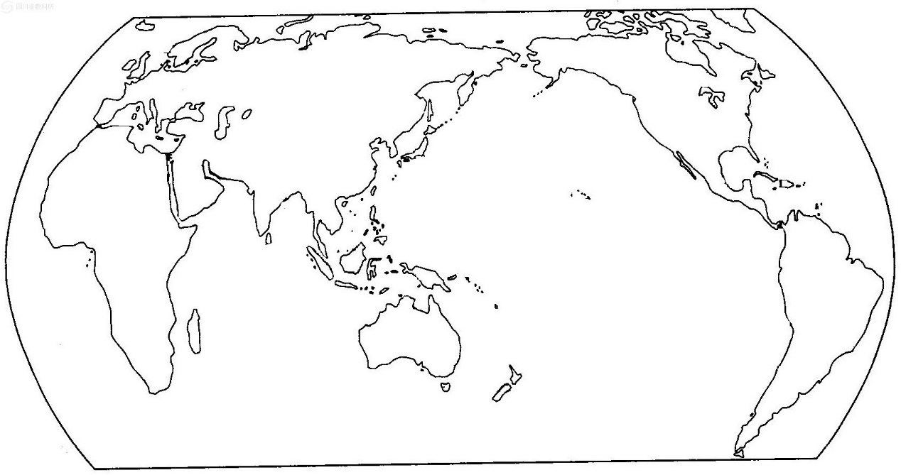
二、文章中提到文化和信仰不利於家庭節育計劃﹐可以配合課本找出貝南的位置而是試著回下列問題

文化方面：貝南可能是因信仰 宗教而不提倡節育

三、請試著寫出非洲家庭教育如何推動才能解決人口問題
(一)
(二)
(三)

